Comunicato stampa

Oltre le norme – illuminazione di sicurezza Zumtobel
Utili strumenti di progettazione e una gamma di prodotti sempre più completa: ONLITE RESCLITE di Zumtobel garantisce un’impeccabile luce di sicurezza in ogni edificio. Con prodotti che non solo rispettano le normative ma eliminano anche la necessità di manutenzione, funzionano con efficienza assoluta e si integrano in ogni architettura, compresi i locali alti e quelli dove le condizioni sono critiche.
Dornbirn, giugno 2014 – La sicurezza degli edifici non è qualcosa di scontato. Essendo ampiamente disciplinata dalle normative, si è portati a ritenere che non rimanga spazio agli allestimenti individuali. Soprattutto infatti quando il tipo di ambiente richiede maggiori standard di sicurezza, oppure quando i locali sono molto alti, ecco che le concezioni classiche presentano limiti tecnici invalicabili. Oggi però Zumtobel offre un apparecchio per luce di emergenza, ONLITE RESCLITE high ceiling (HC), studiato per garantire un’illuminazione efficace anche in capannoni industriali, magazzini e centri commerciali, ambienti dove i soffitti sono solitamente alti. RESCLITE HC può essere montato a 23 m (RESCLITE escape) oppure a 30 m di altezza (RESCLITE antipanic) e possiede comunque tutti i vantaggi degli altri apparecchi del programma RESCLITE: come assenza di manutenzione, efficienza energetica, sistemi ottici ottimizzati per allungare al massimo le interdistanze.
ONLITE RESCLITE HC è previsto in due versioni come da normativa EN 1838: una è RESCLITE escape per l’illuminazione di vie di fuga, l’altra RESCLITE antipanic per orientarsi in una situazione di emergenza. RESCLITE escape è provvisto di una sofisticata lente speciale, di nuova concezione, che concentra la luce in una striscia lunga e stretta. L’ottica applicata al modulo LED di potenza consente di distanziare gli apparecchi fino a 22 metri pur garantendo senza problemi l’illuminamento minimo di 1 Lux imposto dalle normative. In questo modo si assicura non solo la conformità alla legge ma anche la massima efficienza energetica.
L’illuminazione antipanico deve invece ammontare a minimo 0,5 Lux, necessari per orientarsi e raggiungere in sicurezza le vie di fuga. A tale scopo l’apparecchio RESCLITE antipanic high ceiling è costruito con un’ottica simmetrica ominidirezionale che distribuisce la luce ad ampia angolatura coprendo uniformemente una superficie massima 290 metri quadrati (se montato a 16 m di altezza). Gli apparecchi sono realizzati in protezione IP65, vale a dire stagni alla polvere e protetti da getti d’acqua che provengano da qualsiasi direzione, e si prestano pertanto anche al montaggio negli ambienti industriali più critici. Possono essere fissati direttamente sul soffitto oppure inseriti in un sistema di file continue TECTON. Si combinano con le centraline CPS o eBox e sono disponibili in varianti Dali (NDA), Powerline (NSI) o con sorveglianza dei circuiti (NPS).

Supporto nel progetto dell’illuminazione di sicurezza
Zumtobel estende la sua offerta anche per quanto riguarda la progettazione della luce di sicurezza. Ora infatti la tanto apprezzata App ONLITE RESCLITE non solo si scarica dallo store iTunes ma si trova anche nel sito Zumtobel. Ciò vuol dire che si può utilizzare il tool con qualsiasi PC, portatile, tablet o smartphone dotato di browser, a prescindere dal sistema operativo. Con iPad e iPhone la App funziona anche offline: non a caso si è già consolidata come aiuto prezioso nei progetti della luce di sicurezza. Con poche operazioni la App RESCLITE calcola la distanza massima degli apparecchi in funzione dell’altezza di montaggio.
Chi usa un portatile o un cellulare con un sistema operativo diverso, trova il tool nel sito Zumtobel aprendo la scheda tecnica di ogni apparecchio RESCLITE e cliccando su “Spacing”. Qui si imposta l’altezza di montaggio muovendo una barra: contemporaneamente si vede la distanza massima tra due apparecchi.

Link per iTunes Store: https://itunes.apple.com/it/app/resclite/id439253350?mt=8
Link per un esempio sul sito Zumtobel: http://www.zumtobel.com/it-it/products/resclite.html

Didascalie delle immagini:
(Photo Credits: Zumtobel)
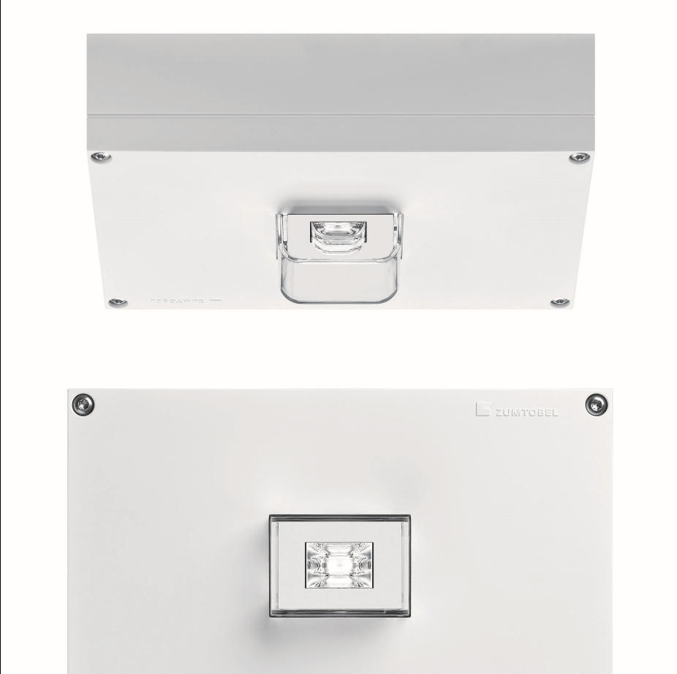
Foto 1: ONLITE RESCLITE high ceiling (HC) di Zumtobel è un potente apparecchio di sicurezza da montare su soffitti molto alti come quelli che si trovano solitamente in capannoni industriali, magazzini e centri commerciali. RESCLITE HC escape può essere montato fino a 23 m di altezza.
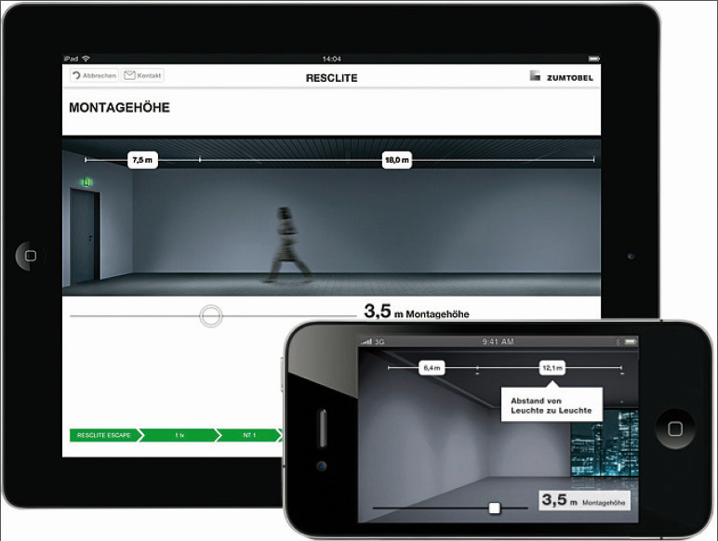
Foto 2: Ora la App ONLITE RESCLITE non solo si scarica dallo store iTunes ma si trova anche nel sito Zumtobel.

Ulteriori informazioni:
Zumtobel Lighting GmbH  Sophie Moser  PR Manager  Schweizer Strasse 30  A-6850 Dornbirn  Tel +43-5572-390-26527  Cell. +43-664-80892-3074  E-Mail sophie.moser@zumtobelgroup.com  www.zumtobel.com | Zumtobel Illuminazione Srl.  Matteo Pallaver  Marketing Communication  Via Isarco 1  I-39040 Varna  Tel +39 0472 273 31  Fax +39 0472 273 325  E-mail matteo.pallaver@zumtobelgroup.com  www.zumtobel.it

Riguardo a Zumtobel
Zumtobel è leader internazionale di soluzioni illuminotecniche che consentono alle persone di vivere l’interazione tra luce e architettura. Come leader d’innovazione, Zumtobel offre una gamma completa di apparecchi di illuminazione di alta qualità e sistemi di gestione della luce per i più svariati campi di applicazione professionale: uffici e strutture educative, presentazione e vendita, hotel e wellness, salute e cura , arte e cultura, così come industria e ingegneria. Zumtobel è un marchio di Zumtobel AG con sede a Dornbirn, Vorarlberg (Austria).
Zumtobel. La luce.

